Temat tygodnia: Na moim podwórku.

Temat dnia: Moje podwórko.
PP III 9, IV 5, 12.

1. Obejrzyj obrazek. Powiedz, co widzisz, jak bawią się dzieci.
A jakie są twoje ulubione zabawy na podwórku?

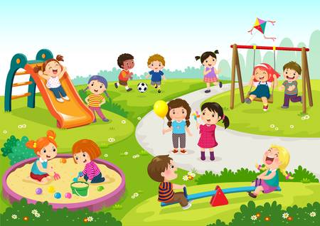

2. Wiersz J. Koczanowskiej "Podwórko".

Na naszym podwórku
wspaniała zabawa,
jest ławka, huśtawka
i zielona trawa

Jest piasek, łopatka
i wiele foremek,
są piłki, skakanki,
czerwony rowerek.

Tutaj się bawimy,
zapraszamy gości,
bo wspólna zabawa
to mnóstwo radości.

- co znajduje sie na podwórku?
- co robimy na podwórku?

3. Karty pracy:
Załącznik nr 1 - pokoloruj balony według wzoru.
Załącznik nr 2 - pokoloruj według instrukcji.

